

COMUNE DI FERRARA
Città Patrimonio dell'Umanità

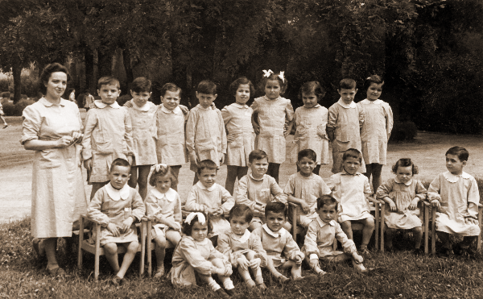

ISTITUZIONE DEI SERVIZI
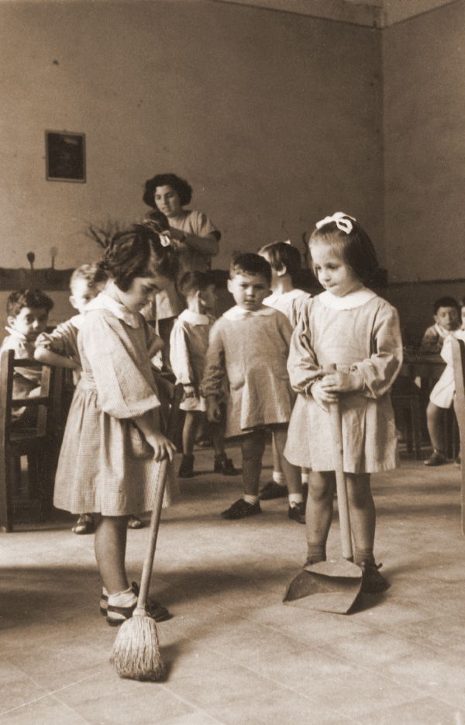
EDUCATIVI, SCOLASTICI E
PER LE FAMIGLIE

BILANCIO DI PREVISIONE
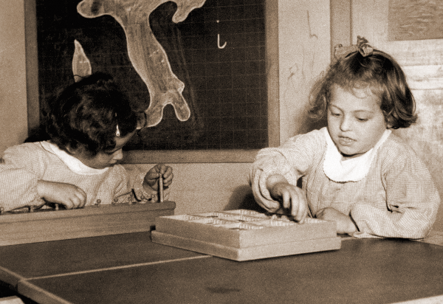
E
PIANO PROGRAMMA

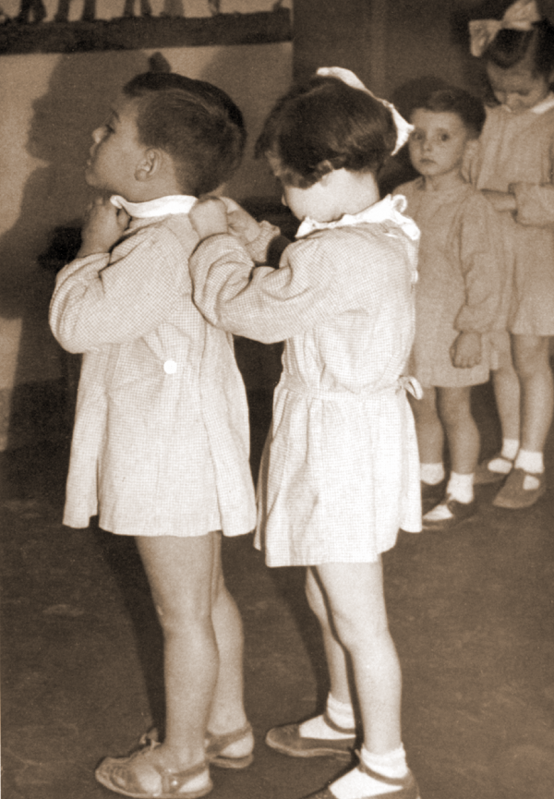
2019-2021

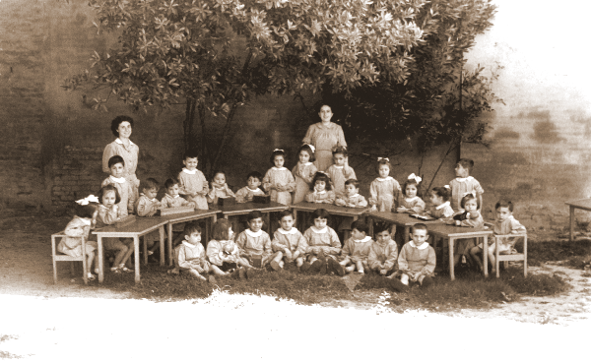

Via Guido d’Arezzo, 2
44121 Ferrara
Tel. 0532 – 418.100 Fax 0532 - 418.147 http://www.comune.fe.it

ISTITUZIONE dei Servizi Educativi, Scolastici e per le Famiglie

del Comune di FERRARA

(costituita con atto del Consiglio Comunale n. 78/23/42872 del 23.07.2007)

PRESIDENTE DELL’ISTITUZIONE
Avv. TIZIANO TAGLIANI (Sindaco di Ferrara)

DIRIGENZA DELL’ ISTITUZIONE
Dr. MAURO VECCHI Direttore
Dr.ssa DONATELLA MAURO Dirigente Pedagogica

RELAZIONE CONTABILE AL BILANCIO 2019-2021
(a cura della Responsabile Contabile, Rag. Patrizia Bonci Altibani)

Premessa

L’Istituzione dei Servizi Educativi, Scolastici e per le Famiglie ha adottato, dall’esercizio 2015, ai sensi del D. Lgs. 118/2011, il medesimo sistema contabile del Comune di Ferrara.
Prima di entrare nell’analisi delle voci di bilancio, e per avere una visione complessiva delle risorse destinate dal Comune di Ferrara all’Istituzione, è utile una precisazione riguardante le Spese per il personale e le Spese generali. Il passaggio dalla contabilità economico-patrimoniale a quella finanziaria ha richiesto, tra i diversi ricongiungimenti, la necessità di prevedere Entrate e Spese relative ai servizi per conto terzi e partite di giro. Si tratta di entrate al cui importo corrisponde, tra le spese, una voce della stessa natura e ammontare, che vengono contabilizzate, per le somme più consistenti, in funzione di spese sostenute dal Comune di Ferrara per conto dell’istituzione. Le principali voci corrispondono alle spese per il personale e alle spese generali (riscaldamento, luce, gas, acqua, telefono, ecc.).
Passando alla trattazione delle voci di bilancio si ricorda che la struttura di bilancio prevede che la parte Entrata sia articolata in titoli e tipologie, e che la parte Spesa venga strutturata in titoli, missioni e programmi.

Analisi delle Entrate

Di seguito il riepilogo per Titoli delle Entrate del Bilancio di Previsione 2019-2021, autorizzatorio, redatto in forma finanziaria ai sensi del D. Lgs. 118/2011 e successive modifiche ed integrazioni.

Bilancio di Previsione 2019-2021
ENTRATE
TITOLO  TIPOLOGIA | PREVISIONI  ANNO 2019 | PREVISIONI  ANNO 2020 | PREVISIONI  ANNO 2021
Titolo 2 Trasferimenti Correnti | 7.677.854,00 | 6.967.854,00 | 6.917.854,00
Titolo 3 Entrate Extratributarie | 4.947.500,00 | 4.897.500,00 | 4.897.500,00
Titolo 9 Entrate per conto terzi e partite di giro | 13.370.565,03 | 13.375.348,29 | 13.438.447,29
Totale Generale Entrate | 25.995.919,03 | 25.240.702,29 | 25.253.801,29

- Titolo 2 –Trasferimenti correnti.
2019 2020 2021

Previsioni del Triennio 7.677.854,00 6.967.854,00 6.917.854,00

La previsione di Entrate per trasferimenti correnti, da Stato, Regione Emilia-Romagna, Provincia di Ferrara e Comune di Ferrara, è stata fatta sulla base dell’andamento dell’esercizio 2018 e tenendo conto di notizie ricevute nei tavoli di lavoro ai quali si è partecipato, seppure nell’incertezza degli effettivi trasferimenti sul fronte delle risorse in materia di politiche sull’istruzione e sull’assistenza alle famiglie.
In linea generale, le previsioni tengono conto, oltre che della normativa vigente, anche delle informazioni e delle indicazioni ricevute dagli uffici con i quali da anni il Comune collabora.

La parte più consistente delle Entrate da trasferimenti è costituita dal contributo del Comune di Ferrara, che trova corrispondenza nel Bilancio di previsione del Comune, e che, nel triennio, avrà il seguente andamento:

2019 2020 2021
Contributo per funzionamento 4.700.000,00 4.550.000,00 4.500.000,00
Contributo manut.ordin.immobili 10.000,00 10.000,00 10.000,00

Totale 4.710.000,00 4.560.000,00 4.510.000,00

Si tratta di entrate destinate a far fronte alle spese di funzionamento dell’Istituzione, destinate ai servizi erogati ai cittadini e alla manutenzione ordinaria degli immobili; l’impiego dei fondi di questa ultima voce avverrà con provvedimenti direttamente adottati dal Servizio LL.PP. del Comune, deputato dalla Giunta ad eseguire gli interventi necessari a mantenere in efficienza gli immobili utilizzati dall’Istituzione.
Gli interventi di manutenzione straordinaria sono rimasti in capo al Comune e figurano interamente nel bilancio dello stesso.

I rimanenti trasferimenti provenienti, per la maggior parte, dallo Stato e dalla Regione Emilia-Romagna sono in funzione delle finalità proprie dei servizi educativi erogati ai cittadini.

-Lo Stato, in continuità con quanto avvenuto negli anni passati, trasferisce somme per il funzionamento delle scuole d’infanzia comunali, per il sostegno degli interventi a favore dei minori disabili, per il rimborso di parte del consumo dei latticini nelle scuole e per il rimborso di una parte delle spese sostenute dall’Istituzione per i pasti consumati dagli insegnanti nelle scuole Statali. Sempre dallo Stato, in relazione alla L. 107/2015, vengono effettuati trasferimenti destinati al sistema dei servizi educativi per la prima infanzia, che accoglie bambini in età 0-6 anni.
Il trasferimento complessivo previsto per queste attività ammonta a € 1.125.000,00 per ognuno dei 3 anni. Per il solo esercizio 2019 è previsto un ulteriore trasferimento, legato alle referenze biologiche utilizzate nelle mense scolastiche, derivante dalla partecipazione dell’Istituzione ad un bando del Ministero delle Politiche Agricole Alimentari e Forestali. Il finanziamento per l’Istituzione Scolastica di € 550.000,00 è calcolato sulla base del numero dei pasti con alimenti biologici forniti nelle scuole comunali e statali ed è vincolato all’utilizzo di cibi bio nelle mense.

La Regione Emilia-Romagna sostiene, in parte, l’acquisto di libri di testo per le famiglie più bisognose, i progetti del Piano di Zona per il sostegno dei minori (attività di mediazione linguistica per minori stranieri e attività rivolte ai minori con handicap, ecc.), quelli per le Politiche Familiari, quelli dei Servizi Integrativi e per il prescuola. Una parte importante dei trasferimenti regionali sono legati alla L. R. n. 19/2016 e sono destinati al funzionamento dei nidi, alla formazione degli insegnanti nelle scuole e alla documentazione delle attività. Infine sono previsti trasferimenti da destinare alle Politiche familiari e centri per le famiglie e ai servizi integrativi.
La previsione di trasferimenti ammonta a € 1.062.854,00 per ognuno dei tre anni.

Per quanto riguarda i trasferimenti da parte della Provincia di Ferrara, sulla base delle informazioni ricevute, si ritiene di quantificati in € 220.000, per ognuno dei tre anni del Bilancio, le somme da destinare al sostegno dei minori disabili nelle scuole superiori.

Per l’esercizio 2019 sono previsti trasferimenti da parte dell’Unione Europea, pari a € 10.000,00 per la fine del progetto Erasmus+ “L’Esperienza è un gioiello – confrontarsi con le esperienze educative europee”, il cui obiettivo, prevedeva che, nell’arco di 24 mesi, tra il 2018 e il 2019, gruppi di insegnati e di pedagogisti della scuola 0/6 del Comune di Ferrara visitassero scuole di pari grado nelle città di Palma di Maiorca (Spagna), Berlino (Germania) e Saint-Etienne (Francia).

2) Titolo 3 – Entrate extra tributarie, previste per il seguente ammontare:

2019 2020 2021
Previsioni del Triennio 4.947.500,00 4.897.500,00 4.897.500,00

La parte principale delle entrate extra tributarie è costituita dagli incassi derivanti dai servizi erogati alla Città. La previsione deriva da una valutazione fatta rispetto alle entrate effettivamente accertate alla data di oggi per le medesime voci del Bilancio dell’esercizio 2018, tenendo conto della riduzione delle tariffe applicate a partire da settembre 2018, che avranno il loro effetto complessivo nel corso del 2019.

Nello specifico le Entrate per erogazione dei servizi sono composte come segue:

2019 2020 2021
Nidi Comunali e spazi bambini | 1.255.000,00 | 1.255.000,00 | 1.255.000,00
Scuole Infanzia Comunali | 900.000,00 | 900.000,00 | 900.000,00
Scuole d'infanzia statali | 290.000,00 | 290.000,00 | 290.000,00
Scuole elementari | 1.500.000,00 | 1.500.000,00 | 1.500.000,00
Scuole medie | 45.000,00 | 45.000,00 | 45.000,00
Entrate attività e corsi | 39.000,00 | 39.000,00 | 39.000,00
Trasporto Scolastico | 115.000,00 | 115.000,00 | 115.000,00
Servizio prescuola | 115.000,00 | 115.000,00 | 115.000,00
Entrate servizio macchinette erogatrici di caffè | 5.000,00 | 5.000,00 | 5.000,00
CRI e CRE | 50.000,00 | 0 | 0
Totali | 4.314.000,00 | 4.264.000,00 | 4.264.000,00

Dall’analisi della tabella risulta evidente che, nell’ambito delle entrate extra tributarie, la Refezione scolastica (scuole statali e infanzia comunale) si conferma come la maggiore risorsa propria sulla quale può contare l’Istituzione, rappresentando circa il 63%, del totale delle entrate derivanti dal complesso dei servizi erogati.
L’entrata per corsi deriva dalle attività rivolte alle politiche familiari e ai servizi educativi integrativi del Centro per le Famiglie e dei Centri Bambini e Genitori.

Ulteriori entrate extra tributarie si riferiscono ad azioni utilizzate per la rilevazione dell’IVA, commerciale e istituzionale, alla sterilizzazione dell’inversione contabile sull’IVA (reverse charge), agli interessi attivi su c/c bancario e postale e agli interessi di mora.

2019 2020 2021
Interessi attivi 1.500,00 1.500,00 1.500,00
Rimborsi e altre entrate 632.000,00 632.000,00 632.000,00

3) Titolo 9 - Entrate da servizi per conto terzi e partite di giro.

2019 2020 2021

Previsione nel triennio 13.370.565,03 13.375.348,29 13.438.447,29

Si tratta di Entrate, al cui importo corrisponde, tra le spese, una voce della stessa natura e ammontare, che vengono contabilizzate, per la parte più consistente, in funzione di spese sostenute dal Comune di Ferrara per conto dell’Istituzione.
Le principali voci qui collocate, che trovano pari importo nel Titolo 7 delle Spese, corrispondono alle spese per il personale e alle spese generali sostenute dal Comune di Ferrara per l’Istituzione Scolastica. Questa collocazione consente di rilevare, il complessivo ammontare delle risorse che il Comune di Ferrara destina alla Città per le funzioni svolte dall’Istituzione Scolastica.
Le altre voci di bilancio contabilizzate nelle partite di giro si riferiscono, per gli importi pi consistenti, al transito dell’IVA derivante dalla scissione dei pagamenti, il cosiddetto split payment, in vigore dall’1/01/2015. La Legge di stabilità 2015 ha, infatti, previsto che le pubbliche amministrazioni acquirenti di beni e servizi, ancorché non rivestano la qualità di soggetto passivo dell’IVA, devono versare direttamente all’erario l’imposta sul valore aggiunto che è stata addebitata loro dai fornitori.

4) Riepilogo complessivo delle Entrate, per trasferimenti e per servizi conto terzi, che il Comune di Ferrara destina all’Istituzione Scolastica.

L’ormai consolidata struttura del Bilancio prevista dal D. Lgs. 118/2011, non permette di avere una visione unitaria delle somme stanziate dal Comune di Ferrara per l’Istituzione Scolastica nel triennio 2019-2021.
Per questo motivo, e per facilitare la comprensione generale del Bilancio, si ritiene utile riepilogare gli importi che sono previsti nella parte corrente del Bilancio di Previsione 2019-2021 del Comune di Ferrara e che, a vario titolo, transitano in quello dell’Istituzione Scolastica.

Entrate provenienti dal Comune di Ferrara per trasferimenti e servizi per conto terzi
Tipologia di entrata | 2019 | 2020 | 2021
Trasferimento per funzionamento | 4.700.000,00 | 4.550.000,00 | 4.500.000,00
Trasferimento per manutenzione ordinaria immobili | 10.000,00 | 10. 000,00 | 10.000,00
Spese per il personale – In partite di giro | 10.210.365,03 | 10.215.148,29 | 10.278.247,29
Spese generali (riscaldamento, luce, gas, acqua, telefono, ecc.) – In partite di giro | 2.282.200,00 | 2.282.200,00 | 2.282.200,00
Totale | 17.202.565,03 | 17.057.348,29 | 17.070.447,29

Queste somme aggiunte alle entrate proprie dell’Istituzione, derivanti dagli incassi per i servizi erogati e dai trasferimenti da parte di altri Enti pubblici, costituiscono l’ammontare complessivo delle Entrate del Bilancio di Previsione 2019-2021 dell’Istituzione dei Servizi Educativi, Scolastici e per le Famiglie, sopra esposte.
Analisi delle Spese

Il D. Lgs. 118/2011, e successive modifiche ed integrazioni., prevede che la struttura delle Spese sia articola in Titoli, Missioni e Programmi.
Di seguito la parte Spesa del Bilancio di Previsione 2019-2021, così come previsto nell’allegato n. 9 al decreto medesimo.

BILANCIO DI PREVISIONE 2019-2021 - SPESE
Titolo, Missione, Programma |  |  |  | Descrizione | PREVISIONI  ANNO 2019 | PREVISIONI  ANNO 2020 | PREVISIONI  ANNO 2021
Titolo 1 Spese Correnti
MISSIONE |  |  | 04 | Istruzione e diritto allo studio
0401 |  | Programma | 01 | Istruzione prescolastica | 2.313.800,00 | 2.313.800,00 | 2.253.800,00
0402 |  | Programma | 02 | Altri ordini di istruzione non universitaria | 594.600,00 | 503.100,00 | 503.1 00,00
0406 |  | Programma | 06 | Servizi ausiliari all’istruzione | 6.320.117,42 | 6.058.117,42 | 6.058.117,42
TOTALE MISSIONE 04 |  |  |  | Istruzione e diritto allo studio | 9.228.517,42 | 8.875.017,42 | 8.815.017,42
MISSIONE |  |  | 12 | Diritti sociali, politiche sociali e famiglia
1201 |  | Programma | 01 | Interventi per l'infanzia e i minori e per asili nido | 2.719.916,82 | 2.306.416,82 | 2.296.416,82
1205 |  | Programma | 05 | Interventi per le famiglie | 361.209,00 | 361.209,00 | 361.209,00
TOTALE MISSIONE 12 |  |  |  | Diritti sociali, politiche sociali e famiglia | 3.081.125,82 | 2.667.625,82 | 2.657.625,82
MISSIONE |  |  | 20 | Fondi e accantonamenti
2001 |  | Programma | 01 | Fondo di riserva | 80.710,76 | 62.710,76 | 69.710,76
2002 |  | Programma | 2 | Fondo crediti di dubbia esigibilità | 235.00,00 | 260.000,00 | 273.000,00
TOTALE MISSIONE 20 |  |  |  | Fondi e accantonamenti | 315.710,76 | 322.710,76 | 342.710,76
Totale titolo 1 Spese Correnti |  |  |  |  | 12.625.354,00 | 11.865.354,00 | 11.815.354,00
Titolo 7 Uscite per conto terzi e partite di giro
MISSIONE |  |  | 99 | Servizi per conto terzi
9901 | Programma |  | 01 | Servizi per conto terzi e Partite di giro | 13.370.565,03 | 13.375.348,29 | 13.438.447,29
TOTALE MISSIONE 99 |  |  |  | Servizi per conto terzi | 13.370.565,03 | 13.375.348,29 | 13.438.447,29
TOTALE GENERALE DELLE SPESE |  |  |  |  | 25.995.919,03 | 25.240.702,29 | 25.253.801,29

Allo scopo di meglio comprendere l’effettiva destinazione delle somme stanziate, di seguito vengono descritte le Missioni che formano il Bilancio di Previsione 2019-2021, esponendo in modo dettagliato le principali spese che lo compongono.

Si ricorda che le spese di personale e le spese generali vengono rilevate nella “Missione 99 – Spese per conto terzi” in quanto sostenute direttamente dal Comune di Ferrara.

1) Missione 04 – Istruzione e diritto allo studio.

2019 2020 2021
Stanziamenti nel triennio |  | 9.228.517,42 | 8.875.17,42 | 8.815.017,42

In questa Missione rientrano le spese legate al funzionamento e alla erogazione dei servizi di istruzione per l’obbligo formativo e quelle ad esso connessi, quali l’assistenza scolastica, il trasporto e la refezione. In sostanza si tratta delle spese sostenute per l’erogazione dei servizi nelle scuole d’infanzia, comunali e statali, nelle scuole elementari, nelle scuole medie, per il diritto allo studio e per l’integrazione scolastica.
Il relativo stanziamento assorbe circa il 73% delle risorse del Titolo 1, ed oltre il 35% dell’intero Bilancio di Previsione dell’Istituzione.

a) Programma 01 – Istruzione prescolastica: comprende le spese per la gestione ed il funzionamento delle scuole d’infanzia, comunali e statali, con esclusione delle spese per la refezione che, essendo considerate servizi ausiliari all’istruzione, vengono allocate nell’apposito Programma 06. In questo programma sono ricomprese anche le spese per i servizi generali e amministrativi dell’Istituzione.

2019 2020 2021
Programma | 01 | Istruzione prescolastica | 2.313.800,00 | 2.313.800,00 | 2.253.800,00

Una delle voci più consistenti è rappresentata dalle spese per l’appalto dei servizi educativi nelle scuole d’infanzia a gestione indiretta che riguarda le scuole di Ponte, Boara, Pacinotti e Jovine; l’importo complessivo stanziato ammonta a:

2019 2020 2021
Previsione nel triennio 935.000,00 935.000,00 935.000,00

Altre spese di importo rilevante sono:

Appalto servizi ausiliariato 200.000,00 200.000,00 200.000,00
Trasferimenti a scuole paritarie 380.000,00 380.000,00 380.000,00

b) Programma 02 – Altri ordini di istruzione non universitaria: si tratta delle spese che il Comune sostiene per il funzionamento delle scuole statali di istruzione primaria, elementari, medie e per il sostegno del diritto allo studio. Anche in questo caso sono escluse le spese per la refezione scolastica che confluiscono nel Programma 06. L’ammontare complessivo della spesa viene di seguito indicata:

2019 2020 2021
Programma | 02 | Altri ordini di istruzione non universitaria | 594.600,00 | 503.100,00 | 503.1 00,00

Tra queste le voci più importanti riguardano i fitti passivi relativi agli immobili destinati a palestre (€ 51.100), gli acquisti dei libri di testo per la scuola elementare (€ 175.000,00), i contributi alle famiglie per il rimborso parziale dei libri di testo nelle scuole medie (€ 77.000) e i trasferimenti alle scuole statali per il loro funzionamento € 95.000 (L. 23/96);

c) Programma 06 – Servizi ausiliari all’istruzione: in questa voce sono previsti gli stanziamenti destinati alla refezione, al trasporto scolastico e al prescuola relativi a qualunque livello di istruzione. Sono incluse anche le spese per il sostegno alla frequenza scolastica degli alunni disabili e per l’integrazione scolastica degli alunni stranieri.

2019 2020 2021
Programma | 06 | Servizi ausiliari all’istruzione | 6.320.117,42 | 6.058.117,42 | 6.058.117,42

Le spese più consistenti che compongono questo programma sono costituite, nel loro complesso, dalla refezione nelle scuole dell’obbligo statali e nelle scuole d’infanzia statali e comunali per le quali si prevede il seguente andamento (è esclusa la spesa per la refezione nei nidi comunali che rientrano nella Missione 12):

2019 2020 2021

Previsione nel triennio 2.861.000,00 2.861.000,00 2.861.000,00

Un’altra voce di importo consistente è costituita dalle spese destinate all’appalto servizi per il sostegno della frequenza scolastica dei disabili e per l’integrazione scolastica degli alunni stranieri, € 1.7500.000 all’anno per ognuno dei tre anni.

Importanti sono anche le spese destinate al trasporto scolastico previste in € 700.000,00 per ognuno degli anni del triennio.

2) Missione 12 – Diritti sociali, politiche sociali e famiglia.

2019 2020 2021
Stanziamenti nel triennio |  | 3.081.125,82 | 2.667.625,82 | 2.657.625,82

In questa Missione sono collocati gli stanziamenti destinati al funzionamento e alla erogazione dei servizi dell’asilo nido, dei servizi educativi ed integrativi e alle attività legate alle politiche familiari.

I Programmi all’interno della Missione 12 sono i seguenti:

a) Programma 01 – Interventi per l’infanzia e i minori e per asili nido: in questo programma sono contenute le spese necessarie per il funzionamento degli asili nido comunali. Le spese sono destinate, in gran parte, agli appalti dei servizi educativi in gestione indiretta (Ponte, Margherite, Pacinotti e Il Salice) e alla refezione nei nidi.
La parte rimanente delle spese è destinata alla organizzazione dei servizi educativi Integrativi ed è, in parte, finanziata dal Fondo del Piano di Zona per quanto riguarda la realizzazione dei progetti.

2019 2020 2021
Programma | 01 | Interventi per l’infanzia e i minori e per asili nido | 2.719.916,82 | 2.306.416,82 | 2.296.416,82

Una delle voci più consistenti è rappresentata dalle spese per l’appalto servizi educativi nei nidi d’infanzia, che interesse i nidi di Ponte, Boara e il nido Pacinotti. E’ compreso in questo programma anche l’appalto del servizio educativo del nido Il Salice. Tali spese, nel loro complesso, ammontano a:

2019 2020 2021

Previsione nel triennio 1.000.000,00 1.000.000,00 1.000.000,00

Altre spese di importo consistente sono le seguenti:

2019 2020 2021
Spese per pulizia nei nidi 210.000,00 210.000,00 210.000,00
Spese di lavanderia nei nidi 70.000,00 70.000,00 70.000,00
Spese pulizia e servizi di
Ausiliariato per i servizi
Integrativi 93.000,00 93.000,00 93.000,00
Spese per refezione nidi 550.000,00 550.000,00 550.000,00

b) Programma 05 – Interventi per le famiglie: contiene le spese destinate alla gestione delle politiche familiari, in particolare al funzionamento del Centro per le Famiglie e alla realizzazione di progetti rivolti alle famiglie e finanziati, in larga parte, da trasferimenti della Regione Emilia-Romagna, tra i quali il Piano di Zona.

2019 2020 2021
Previsione nel triennio 361.209,00 361.209,00 361.209,00

3) Missione 20 – Fondi e accantonamenti.
2019 2020 2021
Stanziamenti nel triennio |  | 315.710,76 | 322.710,76 | 342.710,76

In questa Missione sono contenuti il Fondo di Riserva e il Fondo Crediti di Dubbia Esigibilità, previsti dalle normative vigenti. L’incremento nel triennio è legato alla percentuale minima di accantonamento, crescente dal 2019 a 2021, stabilita dalla normativa vigente per il FCDE, che è del dell’85% nel 2019e del 95% nel 2020 e del 100% nel 2021.

a) Programma 01 - Fondo di Riserva: la sua consistenza è stata determinata ai sensi di quanto previsto dall’articolo 166 del TUEL, che prevede che l’importo del fondo debba corrispondere ad una somma non inferiore allo 0,30% e non superiore al 2% delle spese correnti del Titolo 1. Gli accantonamenti effettuati corrispondono per l’anno 2019 allo 0,64%, per il 2020 allo 0,53% e per il 2021 allo 0,59%.
Il comma 2-quater del medesimo articolo ha introdotto il Fondo di Riserva di Cassa la cui consistenza deve corrispondere, come minimo, allo 0,20% del totale delle spese finali; a titolo previsionale è stato stanziato, per il 2019, lo stesso importo del Fondo di riserva previsto per la competenza.
2019 2020 2021
Previsione nel triennio 80.710,76 62.710,76 69.710,76

b) Programma 02 – Fondo Crediti di dubbia esigibilità:
Ai sensi del D. Lgs. 118/2011, e sue successive modifiche ed integrazioni, per i crediti di dubbia e difficile esazione, è necessario istituire un apposito accantonamento a titolo di Fondo Crediti di dubbia esigibilità (FCDE).
Per quanto riguarda la percentuale da utilizzare per il calcolo del fondo, si precisa che, come negli anni scorsi, è stata, in parte, determinata in modo extracontabile. In particolare, per il biennio 2013-2014, anni in contabilità economica, sono stati presi come base di calcolo i ricavi contabilizzati derivanti dalle tariffe per l’erogazione dei servizi, mettendoli in rapporto ai ruoli emessi nei medesimi anni, mentre per triennio 2015-2017, anni in contabilità finanziaria, è stato applicato il metodo indicato all’esempio n. 5 dell’Allegato 4/2 al D. Lgs. 118/2011. L’analisi dei dati evidenzia che le percentuali di morosità sono passate dal 3,22% del 2013 al 7,42% del 2017.
La media semplice delle morosità corrisponde al 6,36% all’anno; in ottemperanza al principio della prudenza, ed in considerazione dell’evoluzione delle morosità, si è valutato di ritenere attendibile una percentuale di accantonamento al Fondo pari al 6,4% delle entrate da rette e refezione.
La somma derivante dall’applicazione della percentuale del 6,4% alle entrate previste nel triennio sono state accantonate al FCDE, secondo quanto previsto dalla normativa vigente, nei seguenti importi:

2019 2020 2021
Previsione nel triennio 235.000,00 260.000,00 273.000,00

Per una lettura dettagliata del calcolo seguito nella costituzione del Fondo Crediti di Dubbia Esigibilità si rimanda alla Nota Integrativa allegata al Bilancio di Previsione 2019-2021.

4) Missione 99 – Servizio per conto terzi

2019 2020 2021
Stanziamenti nel triennio |  | 13.370.565,03 | 13.375.348,29 | 13.438.447,29

Così come già indicato in premessa e nella parte relativa alle Entrate, nella “Missione 99 – Servizi per conto terzi” sono contenute spese che trovano pari corrispondenza tra le entrate.
In particolare si trovano in questa missione le azioni relative al transito dell’IVA derivante dalla scissione dei pagamenti, il cosiddetto split payment, in vigore dal 1/1/2015, e già descritta nella parte entrate.
Le voci più consistenti qui collocate, riguardano, però, le spese per il personale e le spese generali (luce, riscaldamento, acqua, gas, telefono, assicurazione, ecc.) che vengono sostenute dal Comune di Ferrara per l’Istituzione Scolastica e che trovano pari corrispondenza nel Titolo 1 del Bilancio di Previsione del Comune di Ferrara.
Di seguito è indicata la previsione di spese per il personale:

2019 2020 2021
Previsione nel triennio 10.210.365,03 10.215.148,29 10.278.247,29

Per le spese generali è previsto uno stanziamento di € 2.282.200,00 all’anno per ognuno dei tre anni.

Di seguito il Quadro generale riassuntivo del Bilancio di Previsione 2019-2021.

.
ENTRATE | COMPETENZA ANNO  2019 | COMPETENZA ANNO  2020 | COMPETENZA ANNO  2021 | SPESE | COMPETENZA ANNO  2019 | COMPETENZA ANNO  2020 | COMPETENZA ANNO  2021
Titolo 1 - Entrate correnti di natura tributaria, contributiva e perequativa | 0,00 | 0,00 | 0,00 | Titolo 1 - Spese correnti | 12.625.354,00 | 11.865.354,00 | 11.815.354,00
Titolo 2 - Trasferimenti correnti | 7.677.854,00 | 6.967.854,00 | 6.917.854,00
Titolo 3 - Entrate extratributarie | 4.947.500,00 | 4.897.500,00 | 4.897.500,00
Totale entrate finali…………………. | 12.625.354,00 | 11.865.354,00 | 11.815.354,00 | Totale spese finali………… | 12.625.354,00 | 11.865.354,00 | 11.815.354,00
Titolo 9 - Entrate per conto di terzi e partite di giro | 13.370.565,03 | 13.375.348,29 | 13.438.447,29, | Titolo 7 - Spese per conto terzi e partite di giro | 13.370.565,03 | 13.375.348,29 | 13.438.447,29,
TOTALE  COMPLESSIVO ENTRATE | 25.995.919,03 | 25.240.702,29 | 25.253.801,29 | TOTALE COMPLESSIVO SPESE | 25.995.919,03 | 25.240.702,29 | 25.253.801,29

